2019-2020学年 第 一 学期

实验报告

课程名称 Python程序设计实验

系（部） 信息工程系

专业班级 电子信息科学与技术18-1

学生姓名 苗坤

学生学号 201823010122

实验名称 |  | 搭建开发环境与Python编程入门
实验目的 |  | 通过练习熟悉python中函数的应用
实验内容 |  | 练习Python程序设计基础中第五章的精彩案例。
实验仪器设备 |  | Jupyer Notebook
姓 名 |  | 苗坤 |  | 组 别
同组实验者 |  |  |  | 实验日期 | 2019.10.9
指导教师 |  | 魏光村
批阅意见
及 成 绩
实  验  步  骤 | 1 实验原理  2 实验过程记录  3 实验结果  4实验过程中存在的问题及解决方案  5 实验总结

1 实验原理
本次实验以理解和练习案例为主，在本次实验中以课本为基础练习。
2 实验过程记录
5-3
编写函数，接受包含n个整数的列表lst和一个整数k（0≤k＜n）作为参数，返回新列表。处理规则为：将列表lst中下标k（不包括k）之前的元素逆序，下标k（包括k）之后的元素逆序，然后将整个列表lst中的所有元素逆序。
代码如下：
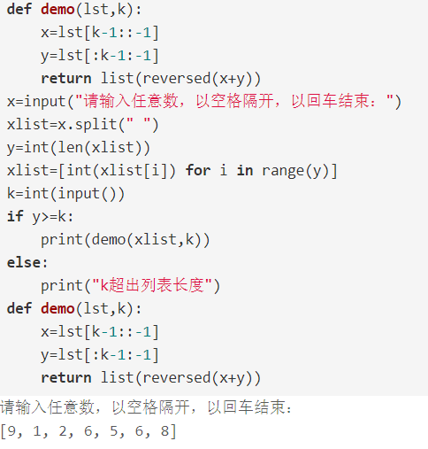
5-9
编写函数，计算字符串匹配的准确率。origin为原始内容，userInput为用户输入内容。
代码如下：
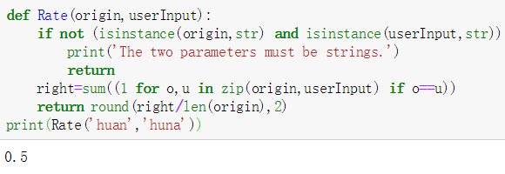
3实验结果
5-18
编写函数，模拟内置函数all（）、any（）、zip（）
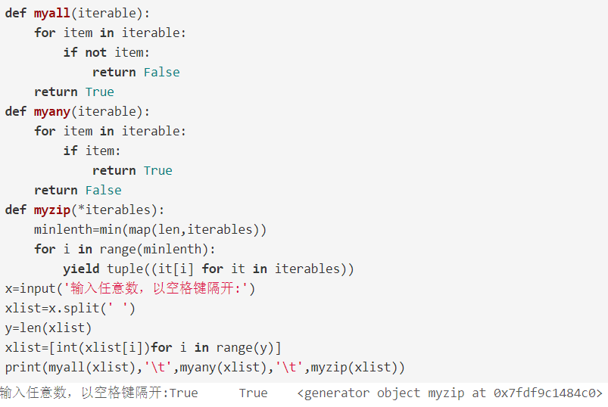
将第五章的精彩案例已经进行完毕，并通过代码得到了想要的结果。
4实验过程中存在的问题及解决方案
在实验过程中，经常会出现一些因为缩进不正确的问题。例如： 5-10
编写函数，使用非递归方法对整数进行因数分解。
第一次出现错误的代码：
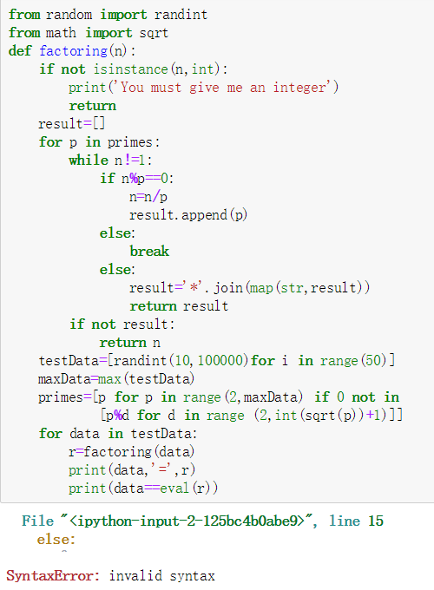
显示第十五行else的位置不对。
修改后的正确代码：
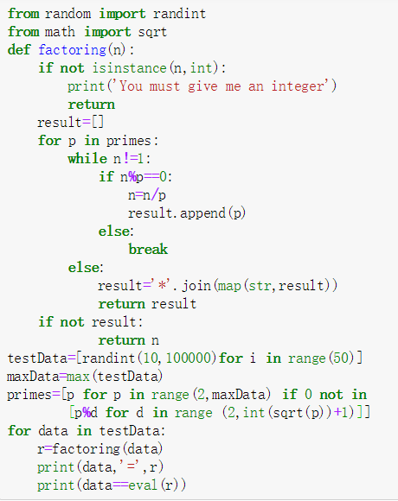

5实验总结
在本次实验中，发现有些函数的确令人难以编译，或与只有熟练掌握再加上活跃的思维才能想出，不得不佩服大佬们的智慧。

